Raspored čitanja djela za cjelovito čitanje za SEDME RAZREDE
Školska godina: 2021./2022.
PRVO I DRUGO OBRAZOVNO RAZDOBLJE
7. a RAZRED
MJESEC | DJELO ZA CJELOVITO ČITANJE | AKTIVNOSTI UČENIKA i ZADATCI
RUJAN | Dogovor o književnim djelima koja će se čitati tijekom nastavne godine te zadatcima i aktivnostima koje će se provoditi tijekom satova obrade djela za cjelovito čitanje  (izrada rasporeda čitanja)
LISTOPAD | Nada Mihelčić,  Zeleni pas  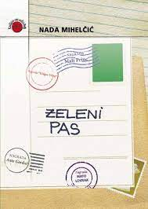 | 1. Pročitaj cijeli roman.  2. Oblikuj bilješke u bilježnicu rješavajući sljedeće zadatke:  a. Iznesi u kratkom tekstu koji sadržava 10 rečenica svoja zapažanja o romanu:  - što ti se (nije) svidjelo  - kako bi postupio/la na mjestu nekih likova  - s kojim se likom možeš poistovjetiti  - kakav je tvoj stav o ovisnosti među mladima  - kako ovisnosti mladih ljudi utječu na njihove obitelji…  b. Oblikuj fabulu romana po dijelovima: uvod, zaplet, vrhunac, rasplet, kraj tako da o svakom napišeš 3 – 4 rečenice.  c. Napiši glavnu ideju romana u 3 rečenice.  3. Pripremi jednominutni govor na temu:  Različite vrste ovisnosti među mladima opasnost su koja stalno prijeti.
STUDENI | Vjenceslav Novak,  Iz velegradskog podzemlja  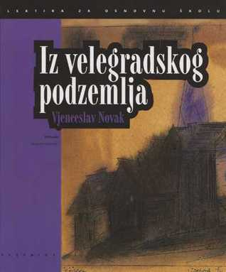 | 1. zajedničko čitanje pripovijetke  2. dramska igra – SUDNICA  3. podjela uloga i zadataka za provedbu sudnice  4. pisanje optužnice, iskaza svjedoka, sastavljanje pitanja i sl. kao priprava za sudnicu
PROSINAC/  SIJEČANJ | Julijana Matanović, Šesta kuglica  (iz knjige Božićna potraga) | 1. Pripremi se za zajedničko čitanje kratke priče uvježbavajući čitati naglas književni tekst za cjelovito čitanje iz čitanke Hrvatska riječ 7.  2. LEKTIRNA ČAJANKA  a. zajedničko čitanje teksta  b. vrednovanje izražajnog čitanja (analitička rubrika)  c. raščlamba teksta pomoću pitanja iz rubrike Čitamo, razumijemo u čitanci Hrvatska riječ 7  d. razgovor i rasprava o temi  Mladi su ljudi (ne)osjetljivi za potrebe starijih osoba.  e. izrađujemo božićne čestitke za naše starije susjede i sumještane – izborna aktivnost
VELJAČA | Miro Gavran, Zaljubljen do ušiju  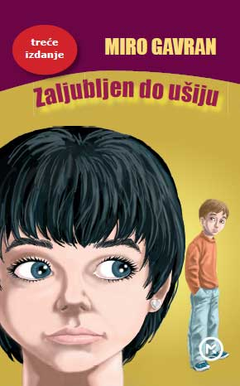 | 1. Pročitaj cijeli roman.  2. Oblikuj bilješke u bilježnicu rješavajući sljedeće zadatke:  a. U 4 – 5 rečenica objasni možeš li ili ne možeš događaje ispričane u romanu povezati sa svojim životnim iskustvima. Objasni svoj odgovor.  b. zabilježi događaje koji su se u romanu dogodili te ih poredaj kronološki označivši ih rednim brojevima.  c. napiši KOMENTAR romana Zaljubljen do ušiju slijedeći upute za pisanje komentara.  TIJEKOM SATA OBRADE KNJIŽEVNOG DJELA ZA CJELOVITO ČITANJE:  3. rješavanje testa za mjerenje ljubavi – čitanje rezultata i razgovor o njima  4. izrada valentinovskih čestitki s navodima (citatima) iz romana – izborna aktivnost
OŽUJAK/  TRAVANJ | Dinko Šimunović, Duga  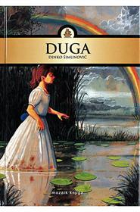 | 1. Pročitaj pripovijetku cjelini.  2. Čitajući bilježi dokaze koji idu u prilog skupini kojoj si dodijeljen/dodijeljena: AFIRMACIJSKOJ ili NEGACIJSKOJ povezane s tvrdnjom (tezom):  Srnini su roditelji bili u pravu što su je odgajali u skladu s vremenom u kojem su živjeli.  TIJEKOM SATA OBRADE KNJIŽEVNOG DJELA ZA CJELOVITO ČITANJE  provest će se dramska igra PARLAONICE.
SVIBANJ | Božidar Prosenjak, divlji konj /  Hrvoje Hitrec, Smogovci  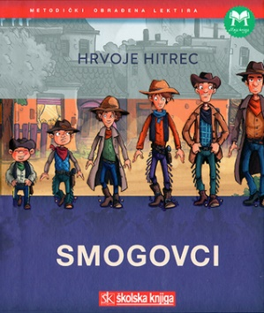 | 1. Pročitaj cijeli roman.  2. Napiši pismo jednom liku iz romana u kojemu ćeš komentirati njegove postupke, radnju romana u cjelini i glavnu ideju djela.  TIJEKOM SATA OBRADE KNJIŽEVNOG DJELA ZA CJELOVITO ČITANJE  provest će se dramska igra VRUĆI STOLAC i SCENSKE IMPROVIZACIJE na zadane situacije u romanu.
LIPANJ | Predstavljanje književnog djela za cjelovito čitanje po izboru učenika | 1. Pripremi se za usmeno izlaganje o književnom djelu po vlastitom izboru. Usmeno izlaganje treba trajati 2 – 5 minuta. Izlaganje možeš popratiti bilješkama, plakatom, računalnom prezentacijom ili kakvim drugim predloškom koji će ti pomoći u izlaganju.  2. Snimi videomamac za čitanje knjige koju želiš predstaviti ostalim učenicima u razredu – izborna aktivnost.

